中國文化大學教育部高教深耕計畫成果紀錄表

子計畫 | D1-2環設專業融入陽明山社區永續發展網絡
具體作法 | 邀請業師協同授課
主題 | 景觀設計（三） – 南港瓶蓋印象公園與南興公園(南港車站廣場)設計
內容  （活動內容簡述/執行成效） | 主辦單位：景觀學系  活動日期：111年10月18日（星期二）12：10 - 18：00（備註：僅請款3小時）  活動地點：大典館510教室  主 講 者：陳瑞芬老師  參與人數：12人（教師 2 人、學生 10 人、行政人員 0 人、校外 0 人）  內容：  1.題目解題  2.設計構想說明  （1）為了提昇大臺北地區更佳的國際舞台競爭，臺北市政府啟動東區門戶計畫，以「北北桃基」生活圈為背景作為生活圈重要的鏈結樞紐，結合高鐵南港站的通車、中研院主導的國家生技研究園區營運及國家會展中心的陸續完工營運，串聯新竹生醫園區以建構完整生技產業廊帶。  （2）臺北市東區門戶計畫為臺北市再生的重要一環。  （3）南港瓶蓋印象公園與南興公園（南港車站廣場）即位於南港車站的西北側與北側，扮演著進入東區的重要門戶角色。  （4）東區門戶計畫，將原有五大中心融入整體生活環境，並提出八大構想，包括強化交通樞紐、打造國家生技產業廊帶、建構流行音樂及文創產業、打造軟體及會展產業廊帶、推動整體跨區重劃及都市更新、建設公共住宅社區、改善公共環境、南港區全區都市計畫通盤檢討等，北市府並透過公開討論、公民參與，與市民共同塑造新東區願景。  （5）人的活動與戶外空間的關係  （6）都市廣場應有的功能角色  3.個人想法討論  執行成效：  藉由各個不同尺度的環境資源盤點及規劃構想及程序，了解未來可能會要學習的專業方向，刺激學習效益及成果。
活動照片  (檔案大小以不超過2M為限) | 活動照片電子檔名稱  (請用英數檔名) | 活動照片內容說明(每張20字內)
 | 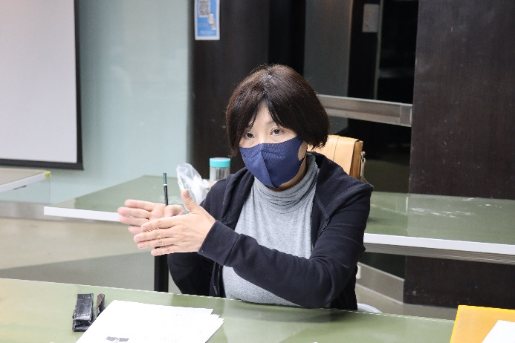  IMG_1417 | 陳瑞芬老師課堂教學
 | 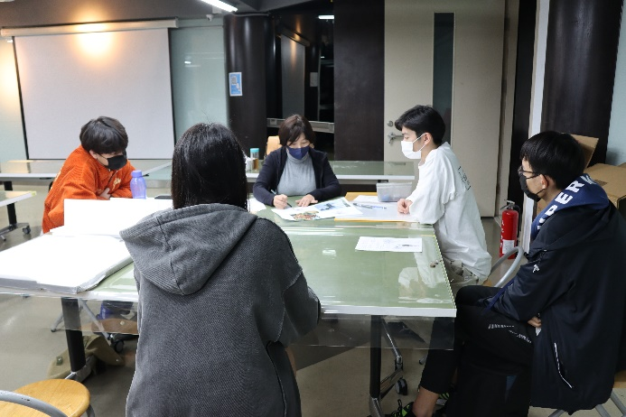  IMG_1356 | 陳瑞芬老師課堂教學
 | 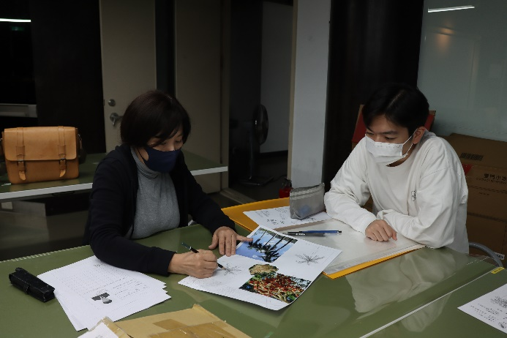  IMG_1352 | 陳瑞芬老師與學生討論
 | 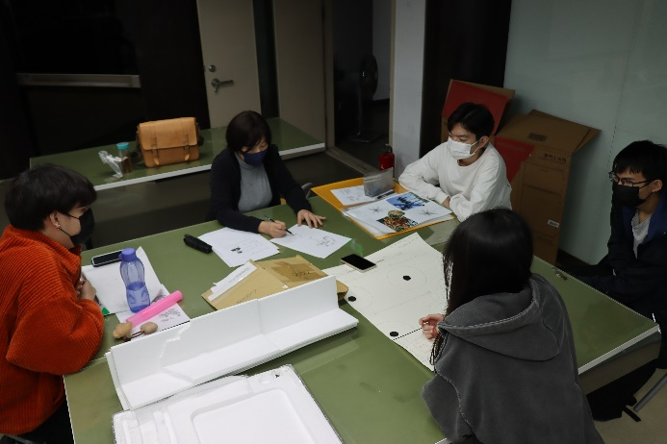  IMG_1429 | 學生專心聽講
備註：活動照片請附上原始照片一併回傳
附件檔案 | 附件檔案名稱  (請用英數檔名) | 附件名稱

